小学校 低学年 国語 できるようになったこと作文②
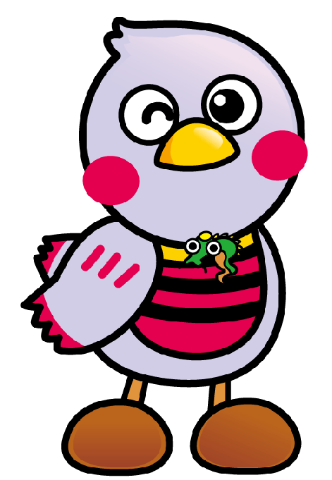
（ ）ねん（ ）くみ（ ）ばん
なまえ（ ）
まる（。）や
てん（、）を
かく ばしょに
きを つけよう。

す | で |  | り | は | よ | れ | と |  | で | に
。 | き | つ | が | 、 | う | ん | も | で | き | が | わ | で
 | る | ぎ | で | れ | に | し | だ | も、 | ま | て | た | き
 | よ | は | き | ん | な | ゅう | ち | 、 | せ | で | し | た
 | う | 、 | ま | ぞ | り | う | と | や | ん | 、 | は | よ
 | に | ち | す | く | ま | し | 、 | す | で | さ | 、 | さ
 | な | が | 。 | で | し | て | な | み | し | か | う | か
 | り | う |  | さ | た | 、 | ん | じ | た | あ | ん | あ
 | た | わ |  | か | 。 | で | か | か | 。 | が | ど | が
 | い | ざ |  | あ | い | き | い | ん |  | り | う | り
 | で | も |  | が | ま | る | も | に |  | が | が

一 どんなことが かかれているか きをつけて 文を ていねいに
なぞりましょう。

①だい

②いままで
できなか
ったこと

③できる
ようになったこと

④つぎに
がんばる
こと

